PARTIE 1 : PEDAGOGIE DE PROJET EN ITEC
Mise en garde : les propositions ci-dessous ne constituent pas un archétype. Il s'agit d'une proposition d'approche pédagogique initiée dans un E.P.L.E.

- Présentation de l'organisation et des concepts pédagogiques :
Les lignes directrices :
- L’élève participe au choix de son projet où, dans le pire des cas, la décision est "partagée". En fin de première, les centres d'intérêts des élèves sont identifiés. Ainsi et sur cette base une proposition de projets est élaborée par l'équipe enseignante donnant lieu à des "fiches de projets préliminaires". Ces travaux ainsi que les sujets et productions des sessions précédentes sont présentés aux élèves le jour même de la rentrée afin de susciter l'envie/la réflexion (idéation & imprégnation)¹. Durant les semaines suivantes et à fréquence régulière (une fois par semaine durant 15 mn environ) les problématiques sont abordées. Ceci afin de définir les orientations des projets et préconstituer les futurs groupes d'élèves. Le tout en respectant les étapes décisionnelles de cristallisation et matérialisation² des projets menant aux choix définitifs (si possible avant la commission académique "d'étude des sujets").
- Les thématiques associées aux choix des projets s'appuient sur les objets du quotidien, si possible en rapport avec la culture des élèves. Nous évitons par exemple les sujets du style "modernisation du support de perceuse" ou "étau mobile du futur", non pas que ces supports soient techniquement inintéressants, simplement parce qu'ils ne correspondent plus aux sensibilités des élèves.
- Les objectifs sont atteignables (les projets sont adaptés au niveau et, si un thème semble à priori plus complexe, il devra être en adéquation avec la "typologie" du groupe d'élèves concerné)
- Limitation de taille des supports de thèmes/produits/zones d’étude afin d'optimiser l'utilisation des moyens locaux en phase de prototypage/validation et ainsi limiter la sous-traitance (réduction des coûts)
- Essayer de respecter autant que possible l’approche "matière, énergie, information" (M.E.I) qui permettra de réinvestir par exemple les outils de description.
- Remise aux élèves dès le lancement du projet d'un "dossier auto-packagé³". Il s'agit ici d'organiser la ressource numérique donnée à chaque groupe en la présentant sous forme de site déposé sur le réseau interne (serveur intranet). De la fiche projet validée, à la mise en situation, en passant par le cahier des charges, les tâches élèves, le planning, une trame de carte heuristique ainsi que les ressources, tout est consigné, accessible et robuste.
^{1 & 2} : inspirée de la démarche de créativité et appliquée au choix des thèmes. Voir page n°137 du document d'accompagnement : http://eduscol.education.fr/sti/ressources_pedagogiques/documents-d-accompagnement-sti2d Cette méthode est similaire à celle d’aide à l’orientation, appelée ADVP (Activation du Développement Vocationnel et Personnel).
³: fichier numérique "portable" dans lequel sont organisés les contenus.
- Les dérogations au cahier des charges initial ne doivent être qu'exception et, le cas échéant ne doivent concerner que des éléments mineurs du futur système/produit. Sur l'académie de Bordeaux ces dérogations -si elles sont déclenchées- se font avec l'accord du corps d'inspection, évitant ainsi toute contestation future.
Quelques remarques : l'objectif est de proposer une autre façon d'apprendre qui a du sens, plus contextualisée, plus concrète et s'appuyant sur la culture de l'engagement (j'ai choisi, donc je vais au terme...). Evidemment cela suppose comme dans tout projet de gérer en temps réel l'incertitude, de négocier, anticiper, choisir, prendre des décisions en groupe... Des apports de connaissances ciblés peuvent aussi être donnés à des élèves ou groupes; ponctuellement, permettant ainsi de franchir des étapes du projet.
L'écriture des sujets :
- L'écriture des sujets se déroule en trois étapes :
1/Une fiche de proposition de projet constitue le point de départ. Elle présente :
le numéro de projet, une mise en situation, la problématique, les objectifs à atteindre (non contractuels, ni limitatifs, ni intégralement identifiés à ce stade...). Ces fiches de projets préliminaires sont présentées à la classe le jour de la rentrée. Elles peuvent évoluer. Par exemple pour la fiche présentée pour la "Guitar Traveller", le module de pré-amplification initial (Vox), a été remplacé après échange avec les élèves par un module I-Rig permettant d'intégrer aussi un IPhone afin d'optimiser la variété et la qualité des effets. Ce choix a été celui des élèves, validé par l'équipe pédagogique. Il ne s'agit pas par ailleurs d'un cas isolé. Il nous semble en effet nécessaire d'associer autant que possible les élèves dans cette démarche.
(Le lien : Propositions préliminaires de projets)

2/La commission "d'étude des sujets" (Académie de Bordeaux) : elle permet de présenter aux autres centres les projets envisagés pour la session à venir en présence des IPR. Les projets dans leur version préliminaire sont ici amendés, complétés parfois rejetés.
(Le lien : Le diaporama de l'enseignant : Présentation des projets)

3/La commission de "validation des sujets" : elle permet de présenter aux autres centres les projets définitifs pour la session à venir en présence des IPR. Les projets sont ici amendés, complétés à la marge ou rejetés. Ce travail est fait en s'appuyant sur le site académique sécurisé sur lequel ils sont déposés. Il est ainsi possible d'utiliser un sujet d'un autre centre et l'adapter au niveau local (nbre d'élèves...). Les travaux finalisés donnent lieu à l'édition d'une "fiche de validation de projet" à caractère officiel validant le budget associé à la démarche et les contenus demandés aux élèves
(le lien : La fiche de validation du projet sur un exemple).

- Phasage et organisation de l'année scolaire :

Etapes du projet en STI2D
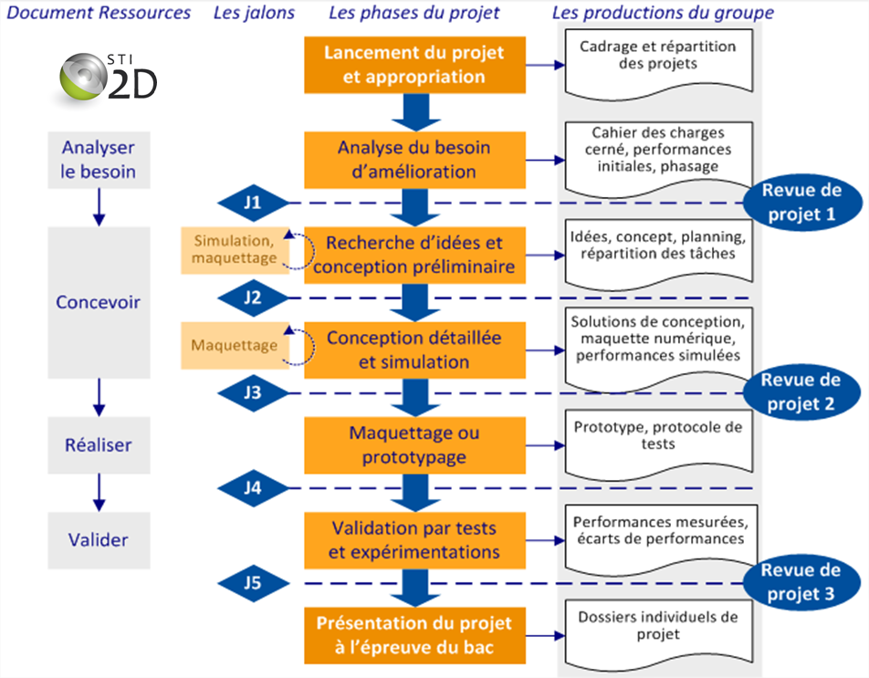
Exemple de phasage de projet :
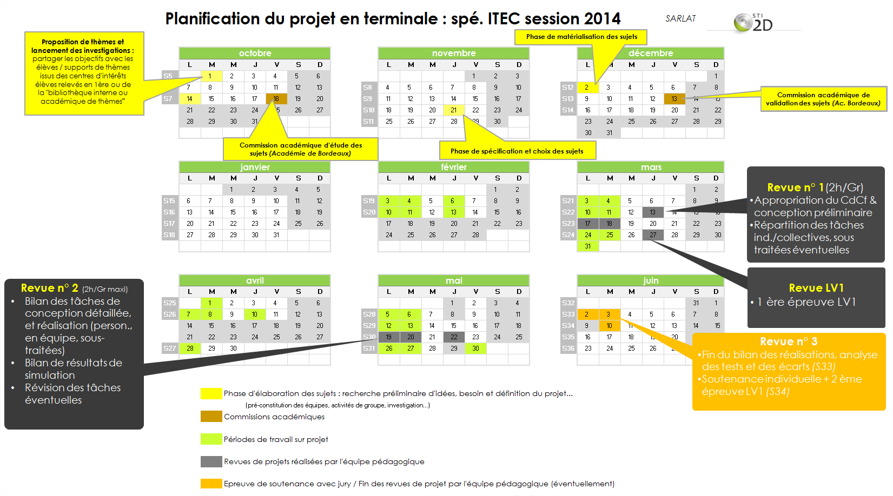
(le lien : la planification du projet).

- Les revues de projet :
- La revue de projet n°1 ne déroge pas ou peu par rapport à la planification initiale. Il serait tout au plus possible de l'avancer ou la décaler d'une séance. L'ordre de passage des groupes (car il s'agit bien d'une revue collective ou chacun présente ses activités dans une réflexion d'équipe sur un diaporama commun) est précisé une semaine avant et tient compte du stade d'avancement. En priorité sont programmées les équipes "volontaires" ou les plus avancées. Il n'y a pas de dérogation possible à ce stade(sauf cas de force majeure ou élève absent). La durée est de deux heures environ pour chaque groupe. Il est important de s'assurer que les taches élèves ont bien été effectuées (prise de connaissance du périmètre du projet, CDC...). A l'issue de la revue, l'équipe pédagogique complète la grille de compétences adaptée aux taches proposées à chaque élève. Elle décide de la(des) solution(s) à conserver en vue de la phase de conception détaillée.
Pendant la durée des revues, les autres groupes :
  - finissent leur diaporama et répètent l'oral
  - mettent au net ou approfondissent les travaux/taches présentés lors de la revue de projet
(ce temps de travail est décompté du temps de projet car les professeurs sont indisponibles)
- Les revues de projet intermédiaires se déroulent dès que le besoin est identifié. Elles ne sont pas "fléchées" et s'imposent afin de statuer sur telle ou telle solution à prioriser, définir quelle répartition de travaux adopter, quel processus mettre en oeuvre... Leur durée est variable et ne saurait excéder une heure de manière à ne pas laisser les autres groupes "sans accompagnement." Il est aussi très important de répartir le temps de travail sur chaque groupe et à chaque séance de manière équivalente afin que quiconque ne se sente lésé.
- La revue de projet n°2 permettra d'évaluer essentiellement les compétences s'appuyant sur les taches de conception détaillée et prototypage/validation. Elle sera effectuée pour chaque élève(10 à 20mn) mais aussi pour chaque groupe afin de bien vérifier "qui à fait quoi".
- La revue de projet finale à lieu avant ou en parallèle des évaluations de soutenance avec le jury. Elle est effectuée par l'équipe pédagogique et permet d'évaluer les dernières compétences qui n'ont pu l'être en revue n°2 (délais sous estimés, aléas de production...).

- Mise en forme des contenus :

- Afin d'organiser les contenus des sujets remis aux élèves, nous utilisons un logiciel de gestion de contenus (éditeur simplifié html). Il permet de gérer simplement des données (fichiers word, pdf, images, vidéos...) en les organisant efficacement. Ce type de logiciel (HelpNdoc, exelearning...) est gratuit et facilement utilisable. Des vidéos de prise en main sont accessibles sur le site suivant:
http://sti.ac-bordeaux.fr/techno/for_dune/ (Tutoriel helpNdoc ou guide d'utilisateur exe learning)
(lien vers un exemple de sujet auto packagé : Le dossier élève au format web)
- Les sujets (grille de répartition des tâches, tâches élèves, grilles d'évaluation...) sont édités à l'aide du logiciel "Pyséquence". (La planification effectuée avec Pysequence)
Bibliographie/Ressources :

La pédagogie mise en place au lycée s'est inspirée des ouvrages et/ou productions suivantes :
"La démarche de projet" Philippe TAILLARD IA-IPR
"Ressources pour le cycle terminal" DGESCO / Dominique TARAUD IGEN
Logiciel "Pyséquence" par Cédrick FAURY et Jean-Claude FRICOU
Logiciel "HelpNdoc" par IBE Software
Méthodes de créativité : Lycée Marc BLOCH
Merci à Sébastien MASSON pour la trame du fichier "contenu des dossiers"
Merci à Florent BROUSSE co-auteur de certains documents, Richard ALLARD et Michel BERÇOT pour leur disponibilité et leur précieux conseils lors de cette réforme
Crédits photos des documents " 11_Projets_finalisés_ITEC_SARLAT_2013 et 2014" : Florent BROUSSE

